MATERIAL DE REFLEXIÓN – DERECHOS DEL NIÑO
Primer Ciclo de Educación Primaria

Equipo de Urgencias Educativas
La Salle – Andalucía

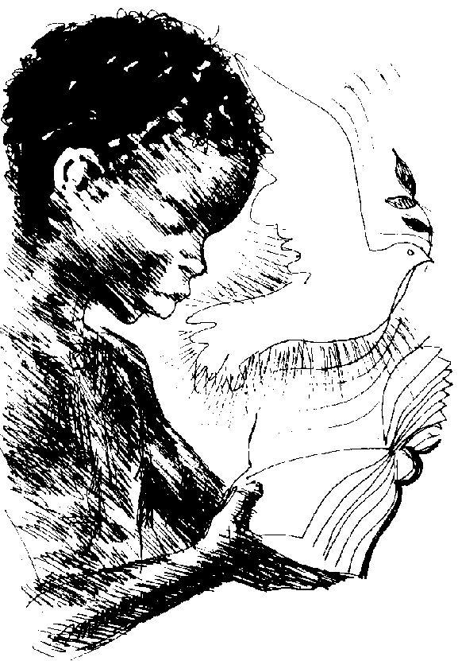


Derechos del Niño
Primer Ciclo PrimariaReflexión 1
Equipo de Urgencias Educativas - La Salle – Andalucía

Los dos pingüinos:

Cerca del Polo Norte vivían dos pingüinos que, sin haberse tratado nunca se consideraban enemigos. Cada vez que pasaban uno al lado del otro intercambiaban miradas de odio capaces de derretir todo el hielo de la Tierra. Naturalmente todo lo interpretaban mal y, cuando uno andaba erguido y con la tripa fuera, el otro pensaba que era un chulo sin remedio. Así sucesivamente.

Un día concurrieron ambos a un baile de disfraces que se daba en la colonia donde ellos habitaban. Como llevaban sendas máscaras, no se reconocieron y entablaron animada conversación:

Hay un gran ambiente aquí. Se ve que el baile de disfraces gusta a la gente – comentó uno de ellos.
Sí, la verdad es que nos vendrían bien unos cuantos bailes de estos al año – aseguró el otro.

Al cabo de algunas horas eran amigos inseparables. Cuando, ya terminado el baile, se quitaron sus respectivas máscaras, descubrieron, asombrados, sus mutuas identidades.

Tras un momento de vacilación, rompieron a reír. Les hacía mucha gracia el recuerdo de su pasada enemistad. En especial, al evocar aquellas furiosas miradas se partían de risa.

PROTECCION EN TIEMPOS DE GUERRA: Tenemos derecho a vivir en Paz a no ser reclutados y a recibir protección especial en caso de ser refugiados

Preguntas para la reflexión:

¿A quien le gusta que le digan la frase: ”ya no soy más tu amigo/a”?
¿Qué sería de nosotros si no tuviéramos amigos?
¿Qué podemos hacer para evitarlo?
ORACION:

Jesús,
cuando me siento sólo
sé que estas a mi lado
y eso me hace sentirme bien.
Gracias
Derechos del Niño
Primer Ciclo PrimariaReflexión 2
Equipo de Urgencias Educativas - La Salle – Andalucía

Los tres buenos amigos:

Don pato, don Ratón y don conejo eran tres buenos amigos. Vivían felices y contentos. Solían verse con mucha frecuencia. Una tarde cualquiera, los tres decidieron salir al campo en busca de comida.

Don pato se encontró con un huerto lleno de tomates. ¡Hum! ¡Qué dulces y sabrosos estaban! Comió uno y arrancó dos más para sus buenos amigos. Finalmente, antes de retirarse a descansar, dejó un tomate en la puerta de cada uno de ellos.

Don ratón se topó con un queso exquisito. Comió un buen trozo y reservó dos más para sus amigos. Antes de irse a casa, dejó su regalo a la puerta de don Pato y don Conejo.

El tercero de los amigos, don Conejo, se encontró con un buen montón de zanahorias. Dio buena cuenta de ellas y apartó otras dos, acordándose de don Pato y don Ratón. Como habían hecho sus amigos, él, ignorante de todo dejó una zanahoria junto a la puerta de ambos.

A la mañana siguiente, al abrir cada uno su puerta, los tres se encontraron con la comida completa y bien puesta. Decidieron, llenos de alegría ir a darse el banquete junto al río. ¡Qué casualidad! Los tres se presentan en el mismo sitio, a idéntica hora y con semejante comida. Naturalmente, todos se dan cuenta de lo sucedido y, muy felices, se disponen a celebrarlo por todo lo alto.

PROTECCION EN TIEMPOS DE GUERRA: Tenemos derecho a vivir en Paz a no ser reclutados y a recibir protección especial en caso de ser refugiados

Preguntas para la reflexión:

En el texto vemos cómo esos tres amigo lo compartían todo, ¿hacemos nosotros algo parecido con nuestros amigos?
¿Cuál crees tú que es la razón de que dos personas discutan o peleen?
ORACIÓN:

Señor, Dios, vuelve tu mirada hacia nosotros
y acompáñanos siempre para que podamos vivir felices.
Derechos del Niño
Primer Ciclo PrimariaReflexión 3
Equipo de Urgencias Educativas - La Salle – Andalucía

¡Ya llega el invierno!

Caen las primeras nieves y todos los animalitos del bosque buscan un buen refugio donde pasar el invierno. Doña vaca camina entre los árboles, muy preocupada. No es muy hábil y sabe que necesitará de la ayuda de otros animalitos para construir una cabaña o algo parecido. Después de mucho caminar, encuentra a una cabra muy flacucha.

Buenos días, doña cabra – saluda la vaca- ¿Puedo contar con su ayuda para construir un refugio donde pasar el invierno?
Desde luego, doña vaca – responde alegremente la cabra. – Todos los vecinos del bosque debemos ayudarnos unos a otros, si queremos sobrevivir. La vida es muy dura y está llena de peligros. En invierno, las condiciones emperoran -.

A la vaca no le importa unirse a la esmirriada cabra.

Ambas, comienzan a buscar un buen sitio donde poder construir una cabaña. Por el camino, se topan con un cerdo, un pato y un jabalí. Todos son invitados a unirse a la tarea común, y la respuesta es unánime.

Sí, queremos trabajar con vosotras – dicen los tres animales.

Pronto encuentran un lugar apropiado e inician la construcción de una cabaña sólida y lo bastante grande para acoger a los cinco. ¡Hay que darse prisa, porque ya llega el invierno!

Preguntas
¿qué hacemos nosotros para ayudarnos unos a otros?

¿Cómo podemos ayudar a los niños pobres del mundo?
¿Qué hacemos nosotros cuando llega una campaña de ayuda al tercer mundo al colegio?

PROTECCION EN TIEMPOS DE GUERRA: Tenemos derecho a vivir en Paz a no ser reclutados y a recibir protección especial en caso de ser refugiados

Preguntas para la reflexión:

¿Cómo nos gusta más hacer las cosas solos o acompañados?
¿De quien nos gusta estar acompañados?
¿Qué es necesario para estar a gusto haciendo lo que nos gusta y con la persona que nos gusta?
¿Qué podemos hacer nosotros para llevarnos bien y hacer las cosas compartiéndolo todo?
ORACION:

A veces nos enfadamos y olvidamos lo importante que es sentirnos en paz con nuestros amigos, familia, profesores,... Ayúdanos Señor a pedir perdón y a reconocer nuestros fallos para poder estar en paz con todos y con nosotros mismos

Derechos del Niño
Primer Ciclo PrimariaReflexión 1
Equipo de Urgencias Educativas - La Salle – Andalucía

EL CASTILLO MISTERIOSO

Chanchete y Conejito, habían heredado un hermoso castillo; por este motivo, llegaron un buen día a las puertas del hermoso edificio.

Cada uno, llevaba el correspondiente equipaje, porque tenían decidido quedarse a vivir en su flamante castillo.

PRIVATE
Chanchete, vio de pronto un letrero que le dejó atemorizado. Y se puso a temblar.

Amigo Conejito: nunca me han gustado los fantasmas. ¿Y, a ti...?
Caramba... no sé qué decirte. Yo he leído que eso de los fantasmas es mentira.
Seguramente que lo será, Chanchete.
PRIVATE
¡Pues, esto es más grave, Conejito!
¿Será verdad lo que asegura ese letrero?
Porque en este caso, no seré yo ni tampoco mi maleta, quienes pasemos adelante....
Me están dando ganas de marcharme.
¿Qué estas diciendo?
Lo que te ocurre es que eres un pobre miedoso.
¿Miedoso, yo? Verás, Conejito. No es miedo lo que tengo. Es que lo de los fantasmas me parece que es verdad, porque... ¡AUXILIO!, Que ya me están sujetando por detrás. ¡Oh!
Pero se reía el Conejito: Lo que te ocurre es, que al cerrar tú mismo la puerta, has dejado en ella aprisionada la bufanda.
Vamos, deja de temblar, porque ya es hora de que merendemos.
Ea, a poner la mesa. Verás lo ricamente que vamos a vivir en nuestro castillo, tan contentos.
PRIVATE
Ese, para ti, y este, para mi...

(¿Eeehh ............?)

Conejito, amigo mío; no me digas que veo visiones. Pero estoy por apostar que en el plato has dejado mi merienda y ha desaparecido en un solo instante que he vuelto la cabeza.
¡Zambomba! -exclamó Conejito. ¡Eso mismo acaba de ocurrir con la mía!
¡Ay! -gimió Chanchete ¡Son los fantasmas!
¡Bah! Esas son tonterías...
Cuentos de viejas. ¿Eh?
¿Pero qué es esto? ¡Ah! ¡Oh! ¡Uf!
¿Se puede saber de donde llueven bofetadas a diestro y siniestro? ¡Ay, ay!
¡Debe ser un gigante horroroso, amigo Conejito! Porque tiene los brazos como un kilómetro de largo y parecen las aspas de un molino.
¡El fantasma, Conejito, el fantasma!
¡Si, señores, sí!. Soy el fantasma de este castillo y vivo en él desde hace dos mil años. ¡Brrrr!PRIVATE
¡Por favor, no me haga daño, señor fantasma! Yo soy Chanchete y le aseguro que no tengo ganas de meterme en sus asuntos, créame.
¡Es lo mejor que puedes hacer! Ahora, si no queréis morir de miedo, vais a tener que abandonar el castillo antes de que me enfade. Porque después, ya será demasiado tarde. ¿Dónde está tu amigo?
PROTECCION EN TIEMPOS DE GUERRA: Tenemos derecho a vivir en Paz a no ser reclutados y a recibir protección especial en caso de ser refugiados

El Conejito, muy astuto, se había colocado detrás del fantasma y con una cerilla le estaba prendiendo fuego a la sábana con que se cubría. Y la tela empezó a arder.

El fantasma, a todo esto, seguía hablando con Chanchete y de repente, le preguntó:

Oye: ¿no te parece que huele a chamusquina?
PRIVATE
¡Socorro .... !

Así gritó el fantasma misterioso, al observarse envuelto entre la sábana encendida.

¡¡Paso!! ¡Paso libre! ¡Que voy a arrojarme de cabeza al pozo para apagar las llamas! ¡VOY!

PRIVATE
Chanchete y Conejito se reían, mientras el fantasma (que no era tal fantasma) se tiraba en el pozo por miedo al fuego. Los fantasmas no existen, queridos niños. Por eso no existía tampoco el del castillo. Era un Lobo, que deseaba atemorizar a los legítimos dueños para que abandonaran éstos la propiedad; así, el Lobo se quedaría como amo absoluto.

Pero la astucia de Conejito lo descubrió todo. Y el malvado Lobo tuvo que salir del castillo y, en cambio, Chanchete y Conejito se quedaron a vivir muy tranquilos.

FIN

Preguntas para la reflexión:

¿Has oído hablar de la guerra? ¿Qué es una guerra?
¿Has visto alguna vez a los voluntarios que trabajan en la guerra?(Cruz Roja, ONG,...)
¿qué “guerras” son las más frecuentes a nuestro alrededor?
¿Podríamos hacer nosotros algo para que a nuestro alrededor hubiese PAZ?

ORACION:

Señor, hoy te pedimos por la Paz en el mundo para que las personas mayores no se peleen y sean capaces de reconocer sus errores y pedir perdón.
Te lo pedimos Señor.
Padre Nuestro.
Nuez de oro:

La linda María, hija del guardabosques, encontró un día una nuez de oro en medio del sendero.

Veo que has encontrado mi nuez.
Devuélvemela – dijo una voz a su espalda.

María se volvió en redondo y fue a encontrarse frente a un ser diminuto, flaco, vestido con jubón carmesí y un puntiagudo gorro. Podría haber sido un niño por el tamaño, pero por la astucia de su rostro comprendió la niña que se trataba de un duendecillo.

Vamos, devuelve la nuez a su dueño, el Duende de la Foresta – insistió, inclinándose con burla.
Te la devolveré si sabes cuantos pliegues tiene en la corteza. De lo contrario me la quedaré, la venderé y podré comprar ropas para los niños pobres, porque el invierno es muy crudo.
Déjame pensar..., ¡tiene mil ciento y un pliegues!

María los contó. ¡El duendecillo no se había equivocado! Con lágrimas en los ojos, le alargó la nuez.

Guárdala – le dijo entonces el duende -: tu generosidad me ha conmovido. Cuando necesites algo, pídeselo a la nuez de oro.

Sin más, el duendecillo desapareció

Misteriosamente, la nuez de oro procuraba ropas y alimentos para todos los pobres de la comarca. Y como María nunca se separaba de ella, en adelante la llamaron con el encantador nombre de “Nuez de Oro”
PROTECCION EN TIEMPOS DE GUERRA: Tenemos derecho a vivir en Paz a no ser reclutados y a recibir protección especial en caso de ser refugiados

Preguntas para la reflexión:

Di motivos por los tú crees que hay guerra en el mundo
Si hubiese mucha gente como María en el mundo, ¿Había tantas guerras?
¿Cuándo os acordamos nosotros de los que no tienen?
ORACION:

Señor, en el mundo hay injusticias, guerras, pobrezas, haz que haya gente como la protagonista de nuestro cuento de hoy y que así puedan acabar estas diferencias.
Te lo pedimos Señor
Padre nuestro
Derechos del Niño
Primer Ciclo PrimariaReflexión 5
Equipo de Urgencias Educativas - La Salle – Andalucía

